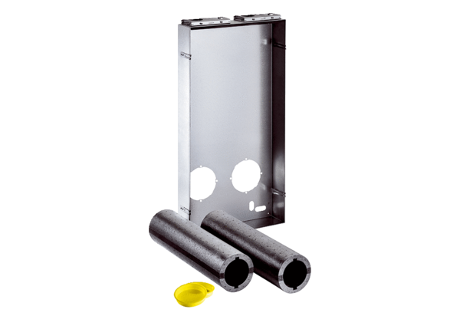Komplet za grubu gradnju Duo Z-SRJedinica za pakiranje: 1 komAsortiman: K
Broj artikla: 0095.0333Proizvođač: MAICO

